Отчет о результатах автоматизированного тестирования сайта “steiks.ru”
Дата проведения: 29.06.2026
Объект тестирования: Интерактивные компоненты и сквозные бизнес-сценарии веб-ресурса “steiks.ru”
Инструменты автоматизации: Python, PyTest, библиотека Selenium WebDriver, Allure Report.
Общая информация:
Всего тестов: 15
Пройдено(Passed): 15
Упало(Failed): 0
Время выполнения: 3 мин. 30 сек
- Результаты тестов:
ID | Наименование и объект проверки | Статус | Комментарий
TC_AUT-001 | Сквозная регистрация нового пользователя (позитивный сценарий). | Pass | Пользователь успешно зарегистрирован, выполнена автоматическая аутентификация, выполнен редирект на главную страницу.
TC_AUT-002 | Добавление подарочных сертификатов в корзину (параметризованный тест). | Pass | Товары корректно добавляются в корзину. Счетчик обновляется, элементы DOM отображаются верно.
TC_AUT-003 | Параметризованное тестирование навигации по разделам личного кабинета с проверкой отображения контента. | Pass | Для каждого раздела ЛК успешно подтверждено: текст загружается корректно, URL соответствует ожидаемому маршруту, элементы интерфейса отображаются штатно.
TC_AUT-004 | UI-тестирование отображения коммерческой информации на странице. | Pass | В ходе теста подтверждено: текстовая информация отображается корректно, URL-адреса страниц соответствуют ожидаемым, графические элементы рендерятся без искажений.
TC_AUT-005 | Параметризованное тестирование валидации формы смены пароля при вводе пустых значений . | Pass | Система корректно заблокировала отправку формы. Отображено уведомление об ошибке с текстом: «Неверные данные».
TC_AUT-006 | Параметризованное тестирование валидации формы смены пароля при вводе несовпадающих значений. | Pass | Система корректно заблокировала отправку формы. Отображено уведомление об ошибке с текстом: «Введенные пароли не совпадают».
TC_AUT-007 | Валидация формы смены пароля при вводе значения менее 6 символов | Pass | Система заблокировала отправку формы. Отображено уведомление: «Длина пароля должна быть не менее 6 символов».
TC_AUT-008 | Сквозное тестирование бронирования стола (заполнение и отправка формы) | Pass | Успешно подтверждено: счётчик количества гостей работает корректно, комментарий передаётся в форму, после отправки отображается сообщение «Стол забронирован!».
TC_AUT-009 | Сквозное тестирование добавления товаров в корзину и её полной очистки | Pass | Успешно подтверждено: сумма корзины корректно обновляется при добавлении товаров, модальное окно подтверждения отображается, после очистки стоимость обнуляется.
TC_AUT-010 | Сквозной E2E-тест покупки подарочного сертификата (чекаут + доставка) | Pass | Успешно пройдены все проверки: корректное отображение виджетов, успешная отправка заказа, редирект на страницу оплаты и печати бланка заказа.

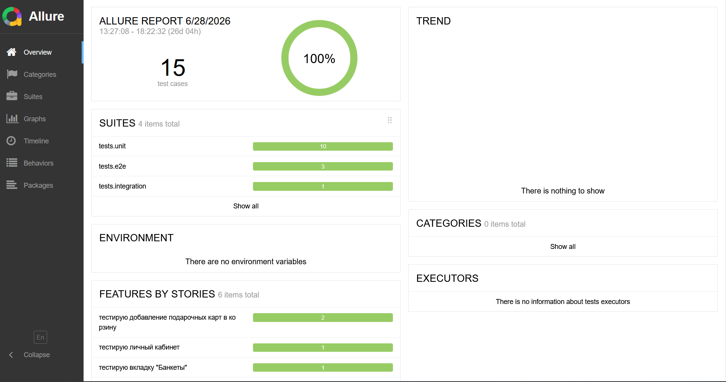
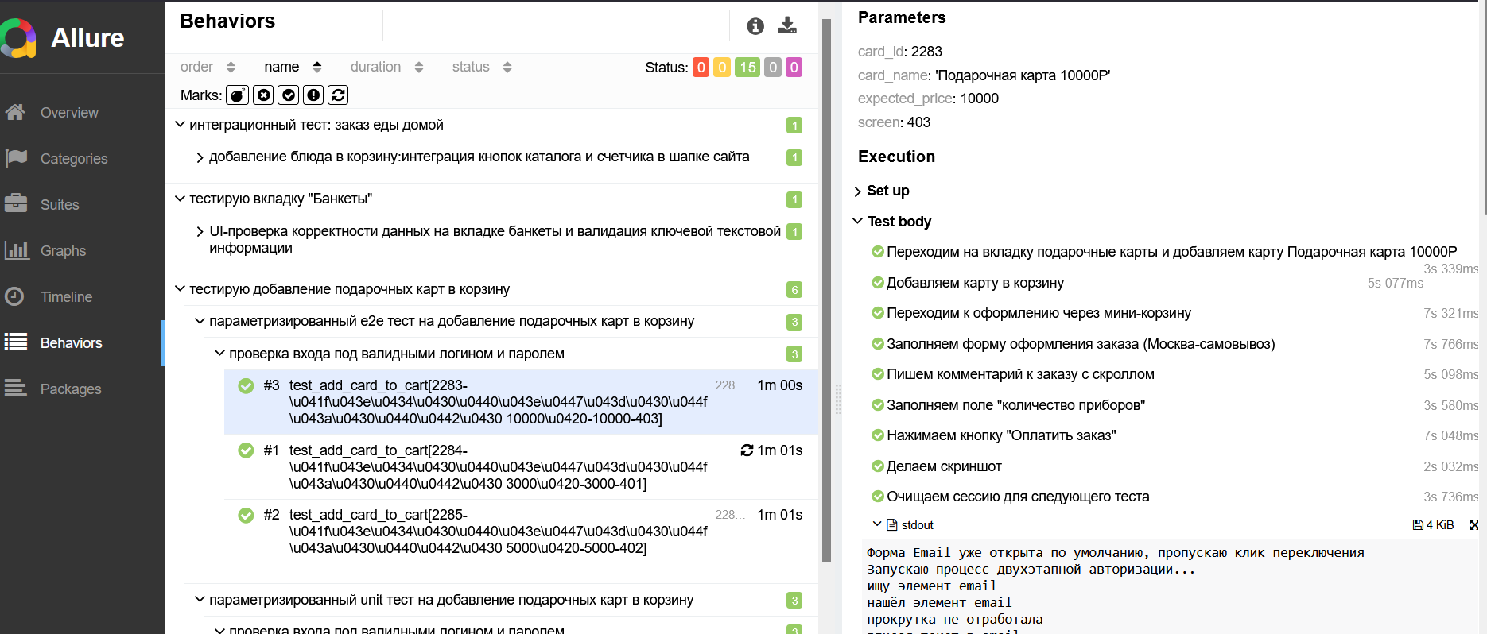
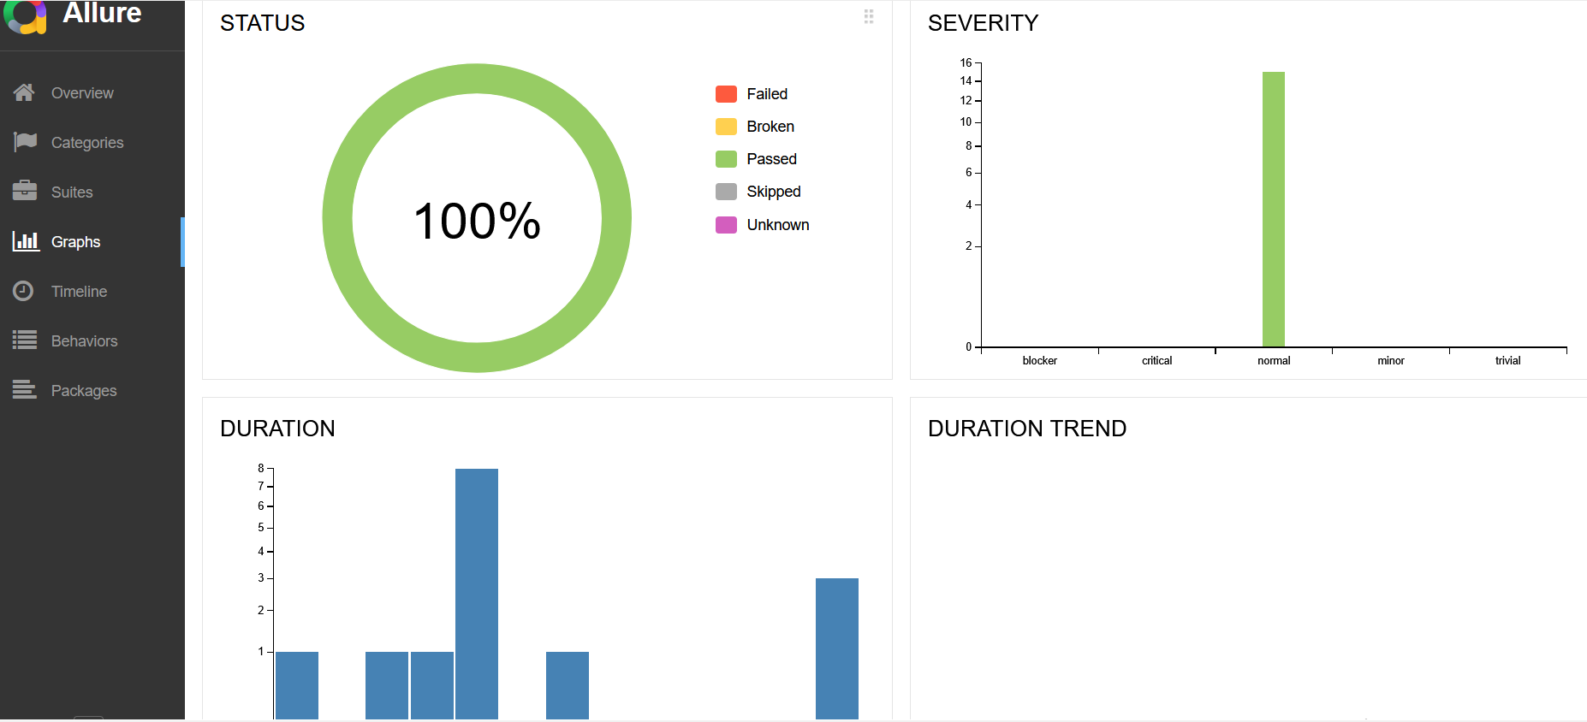
Примечание:
В ходе исследования был реализован сквозной сценарий верификации платежного шлюза и интеграции модулей бэкенда. После успешного проведения тестовой транзакции в базу данных были внесены изменения, ввиду чего состояние интерфейса личного кабинета динамически обновилось: текстовая заглушка об отсутствии заказов сменилась на фактическое отображение приобретенной товарной позиции. Тестовый скрипт был успешно адаптирован под новые валидные данные профиля».
- Вывод
В ходе работы разработан комплекс автотестов для сайта «steiks.ru», включающий модульные, интеграционные и сквозные (E2E) сценарии. Проверены ключевые бизнес-процессы: управление личным кабинетом, оформление заказа и работа с подарочными сертификатами. По результатам тестирования (15 тестов, 100% Pass Rate) подтверждена стабильность работы основных модулей сайта. Сформирован интерактивный Allure-отчет. Разработанное решение готово к интеграции в CI/CD для регулярного регрессионного тестирования.

